HOLIDAY WORLD & REGION WORLD představí nejširší portfolio turistických destinací, novinky i trendy cestování
Praha, 5. března 2025 – Již 33. ročník mezinárodního veletrhu cestovního ruchu a regionální turistiky proběhne v PVA EXPO PRAHA ve dnech 14. až 16. března. Nabídne široké portfolio tuzemských i zahraničních turistických vystavovatelů a jejich destinací a také bohatý program pro odbornou i širokou veřejnost včetně možností setkání s osobnostmi odvětví cestovního ruchu. Partnerem pro energetiku výstaviště PVA EXPO PRAHA je společnost PKV Build, s.r.o.
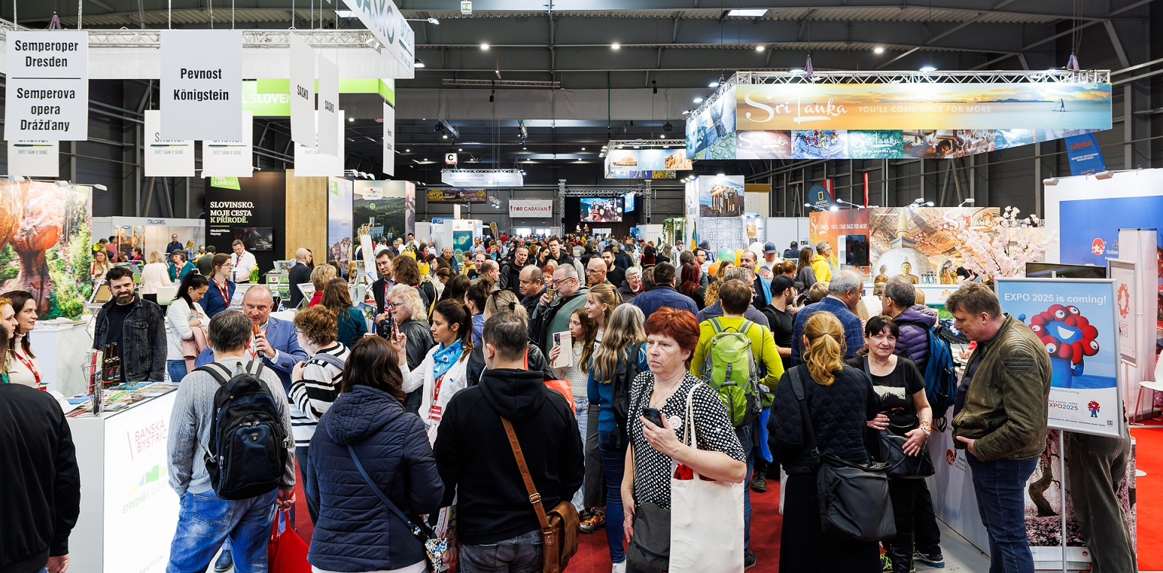
Veletrh HOLIDAY WORLD & REGION WORLD letos představí expozice více než dvou stovek vystavovatelů ze zemí celého světa. Nejzajímavější turistické destinace napříč celým světem zaberou na výstavišti PVA EXPO PRAHA dvě výstavní haly. „Kromě exotických perel, jako jsou Peru, Indonésie, Thajsko, Egypt, Tunis nebo Sasko a další, uvidí naši návštěvníci nejkomplexnější přehlídku turistických lokalit, trendů a novinek z České republiky. V rámci veletrhu se budou prezentovat téměř všechny regiony. Nebude chybět široké portfolio nabídek zájezdů, tipů pro všechny druhy dovolené i bohatý program,“ řekla ředitelka veletrhu Janica Ciglianová.
Během prvního dne veletrhu věnovaného primárně odborné veřejnosti se bude konat již 13. ročník konference Fórum cestovního ruchu, kterou pořádá agentura CzechTourism. Letošní ročník se zaměří na klíčové výzvy odvětví, včetně výsledků analýzy návštěvnosti s využitím geolokačních dat mobilních operátorů. Ta jsou zásadní pro strategické plánování a umožňují odborníkům lépe pochopit chování turistů napříč regiony.
„Loňský rok ukázal, že Česko patří mezi žádané destinace. V počtu příjezdů jsme se dostali na historicky nejvyšší hodnoty od roku 2012. Do tuzemských hotelů a penzionů zamířilo 22,8 milionu hostů, kteří zde strávili více než 57 milionů nocí. Meziročně vzrostl počet cizinců o téměř 10 %. Potvrzuje se tak, že pestrá nabídka našich regionů i strategická podpora ze strany CzechTourism přinášejí výsledky. A veletrhy, jako je HOLIDAY WORLD & REGION WORLD, povědomí o Česku ještě více posilují. Věřím, že odborný program i veletrh jako celek přispějí k dalšímu rozvoji cestovního ruchu v Česku,“ říká ředitel České centrály cestovního ruchu – CzechTourism František Reismüller a dodává: „Návštěvníci akce se mohou těšit i na náš stánek, kde se představí náš portál Kudy z nudy.“
Součástí programu pro profesionály bude také panelová konference na téma Legislativa a eTurista – příležitosti a výzvy pro cestovní ruch, kterou pořádá Česká unie cestovního ruchu. Hosty budou předsedkyně Poslanecké sněmovny Markéta Pekarová Adamová, poslanec Jan Kubík či náměstek ministra pro místní rozvoj Jan Fluxa. Proběhne také 6. ročník MBM Tourism Prague s možností osobních obchodních jednání profesionálů, workshop Montenegro a budou vyhlášeny výsledky soutěže Velká cena cestovního ruchu 2024/2025. Vyhlašovatelem je agentura COT Group, spolupořadatelem jsou společnost ABF a agentura CzechTourism.
Silná partnerství i atraktivní soutěže
Jaký kraj si Češi loni nejvíce oblíbili, prozradí vyhlášení výsledků ankety Kraj mého srdce pořádané redakcí portálu KAM po Česku ve spolupráci s ABF, a.s., konané pod záštitou Asociace krajů ČR. Konat se bude v rámci veletrhu i studentská soutěž Zpropaguj své město! zaměřená na marketing a prezentaci měst/regionů. Již 3. ročníku soutěže pořádané ve spolupráci s Asociací cestovních kanceláří ČR a Českým dědictvím UNESCO udělil záštitu ministr pro místní rozvoj Petr Kulhánek.
HOLIDAY WORLD & REGION WORLD 2025 se může pochlubit také silnými partnery. Partnerskou zemí veletrhu je letos Slovinsko, které svou pestrost představí i návštěvníkům veletrhu. „Na expozici Slovinska návštěvníci najdou prezentaci slovinské kultury, kulturních památek a turistických lákadel na seznamu UNESCO. Tradičně nabídneme prezentaci outdoorových destinací s bohatou nabídkou turistiky, cyklistiky, lyžování a dalších outdoorových sportů a očekáváme i velký zájem ze strany milovníků kempování, protože Slovinsko je pro tento způsob trávení dovolených lákavou destinací. Nemůže chybět ani bohatá nabídka slovinských termálních lázní, wellness a aquaparků. K cestování patří i skvělá gastronomie a vína. I v této oblasti má Slovinsko co nabídnout,“ řekl Michal Kůra, ředitel Slovenija center Praha a zástupce Slovenian Tourist Board pro Česko a Slovensko.
Partnerským regionem 33. ročníku veletrhu se staly Brno a Jižní Morava, které vynikají nejen velkým množstvím památek, krásnými přírodními scenériemi a množstvím cyklostezek, ale především i vybranou gastronomií, která si získala mezinárodní pozornost.
Významným vystavovatelem letošního ročníku se stalo také sousední Slovensko, které je partnerem veletrhu. „Česko je pro náš cestovní ruch velmi důležitý cílový trh. Čeští návštěvníci dlouhodobě představují na Slovensku více než třetinu všech zahraničních turistů a z pohledu příjezdového turismu jim patří první příčka. Slovenská centrála pro cestovní ruch SLOVAKIA TRAVEL cíleně a intenzivně podporuje příjezdový cestovní ruch z Česka na Slovensko. Prezentace Slovenska na veletrhu HOLIDAY WORLD & REGION WORLD je zároveň pozvánkou, kterou se chceme připomenout, nabídnout informace i inspiraci k nejbližší dovolené či prázdninám. Více než 16 slovenských regionů nabídne návštěvníkům to nejlepší ze svého repertoáru: přírodní krásy, klenoty historicko-kulturního dědictví, na své si přijdou milovníci hradů a zámků i vyznavači lázní a aquaparků. Inspiraci na volné dny u nás najdou nejen rodiny s dětmi a senioři, ale i vyznavači adrenalinu, kteří obdivují divoké vodní splavy nebo strmé ferraty,“ vyjmenovala generální ředitelka SLOVAKIA TRAVEL Ivana Vala Magátová.
Již 33. ročník veletrhu cestovního ruchu a regionální turistiky se koná v souběhu s veletrhem cyklistiky FOR BIKES a s interaktivním festivalem SPORT EXPO. O víkendu proběhne souběžně také festival KOLEM SVĚTA, který nabídne možnosti setkání se slavnými cestovateli, poutavé přednášky, workshopy a další.

Více na www.holidayworld.cz.

Lucie Bártová
vedoucí PR oddělení ABF, a.s.
bartova@abf.cz

